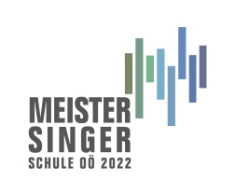
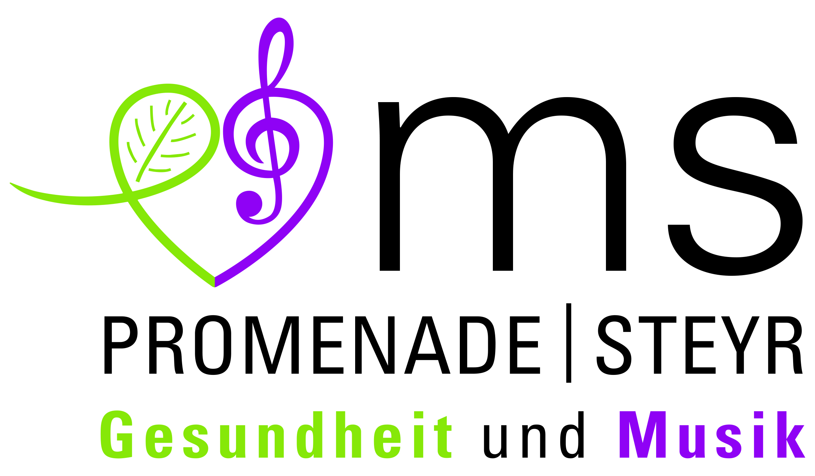
MS/Musik-MS Promenade
Handel-Mazzetti-Promenade 16
4400 Steyr
Tel. 07252/530 73 10
Fax. 07252/530 73 12
Mail s402012@schule-ooe.at
www.musik-mittelschule-steyr.at

Anmeldung für die 1. Klasse der Musik-Mittelschule Promenade

Schwerpunkt MUSIK

Ich melde meine Tochter / meinen Sohn für das Schuljahr 20__/__ zum Besuch der
1. Klasse in der Mittelschule Promenade - Schwerpunkt Musik an.

Angaben zum Erziehungsberechtigten (EB)
Vorname: |  | Familienname:
Straße:
PLZ: |  | Ort:
Gemeinde:
Telefon: |  | E-Mail:

Angaben zum Kind:
Vorname: |  | Familienname:
Geburtsdatum: |  | Religion:
Volksschule: |  | Muttersprache:

Nur für Steyrer Schüler/innen: Meine Tochter/mein Sohn erhielt in der VS Freilernmittel: ja ○ /nein ○

Wahl des Musikinstrumentes:  (Zutreffendes bitte ankreuzen!) | Akkordeon | ○ | Klavier*) ○
 | Blockflöte  (Tenor-, Sopran-, Altflöte) | ○ | Keyboard*) ○
 | Gitarre | ○ | *) beschränkte Teilnahme Ersatzinstrument angeben!
 | Querflöte | ○

Andere Instrumente können an einer Landesmusikschule (LMS) erlernt werden! Dieser Instrumentalunterricht wird von der Musik-MS anerkannt!

Datum:______________________ Unterschrift des EB:___________________________

Bitte senden Sie die ausgefüllte Anmeldung über die Volksschule oder direkt (Fax, Post, E-mail) an uns!

